Studio del grafico di un quoziente di polinomi. Verifica
- Qui sotto trovi affiancati:
- il grafico di una funzione f(x), che è un quoziente di polinomi;
- lo schema riassuntivo preparato per studiare l’andamento della funzione f(x).
Risolvi i seguenti quesiti:
- completa lo schema riassuntivo;
- fra le seguenti funzioni scegli quella rappresentata nel grafico:
- $y=\frac{x^{2}+4}{x^{2}}$ B. $y=\frac{x^{2}+4}{2x}$ C.$y=\frac{4-x^{2}}{x}$ D. $y=\frac{x^{2}-4}{x^{3}}$
Grafico di y = f(x)  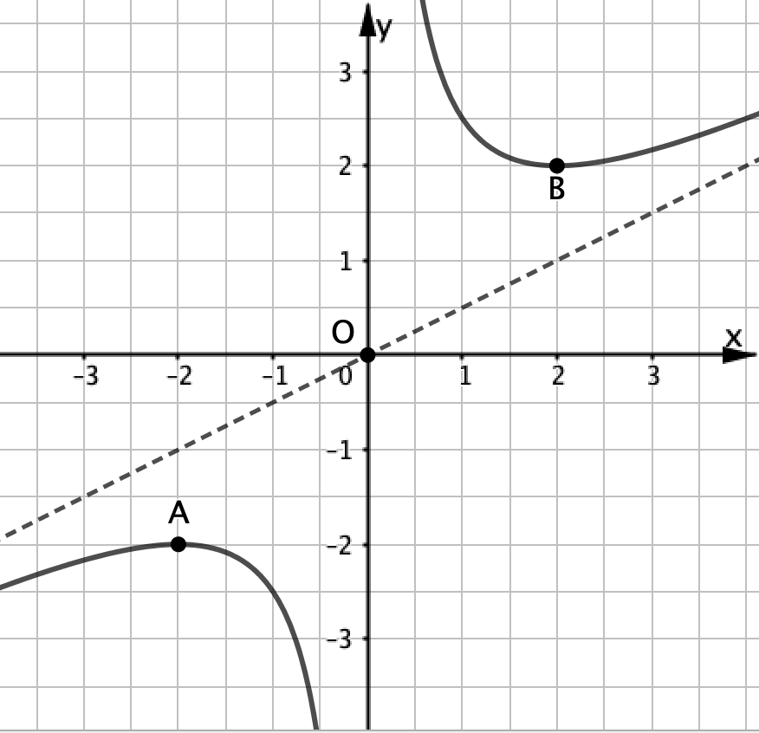 | 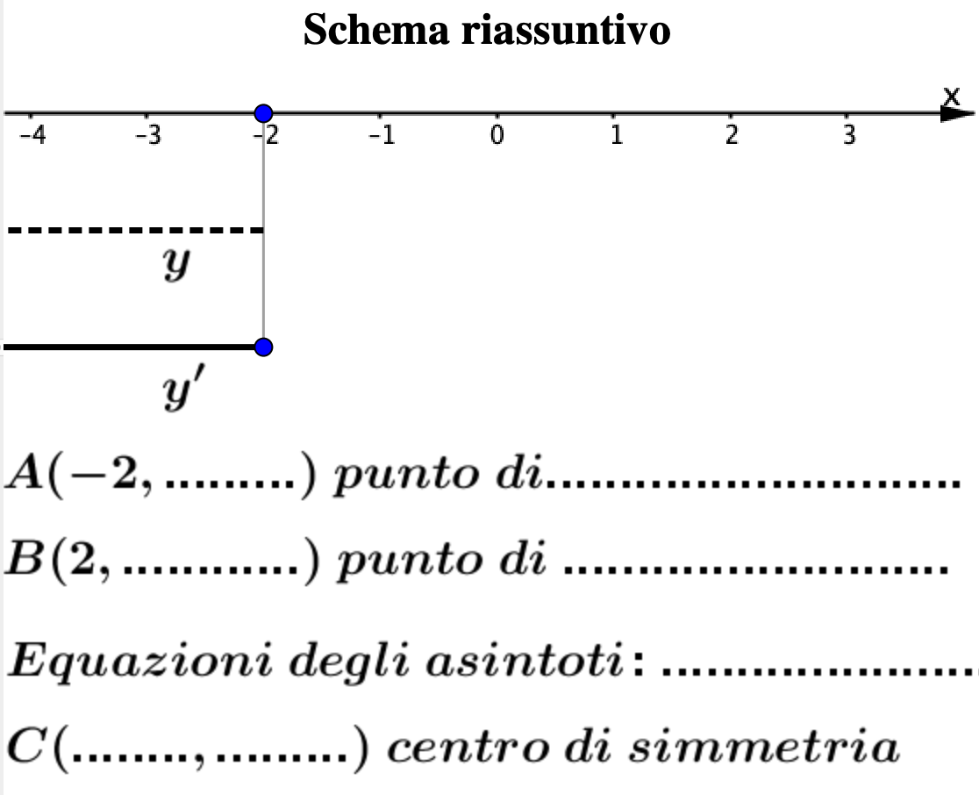
- Una funzione g(x) è un quoziente di polinomi. Qui sotto trovi affiancati:
- lo schema per studiare l’andamento di g(x);
- un piano cartesiano preparato per tracciare il grafico di g(x).
Risolvi i seguenti quesiti:
- traccia il grafico della funzione g(x);
- il flesso O è orizzontale? Sì No. Perché?
_______________________________________________________________
- fra le seguenti funzioni scegli quella studiata nello schema riassuntivo.
$A. y=\frac{x^{2}}{x^{2}+4}$ B. $y=\frac{x^{2}}{4-x^{2}}$ C. $y=\frac{2x}{x^{2}+4}$ D. $y=\frac{x}{x^{2}-4}$
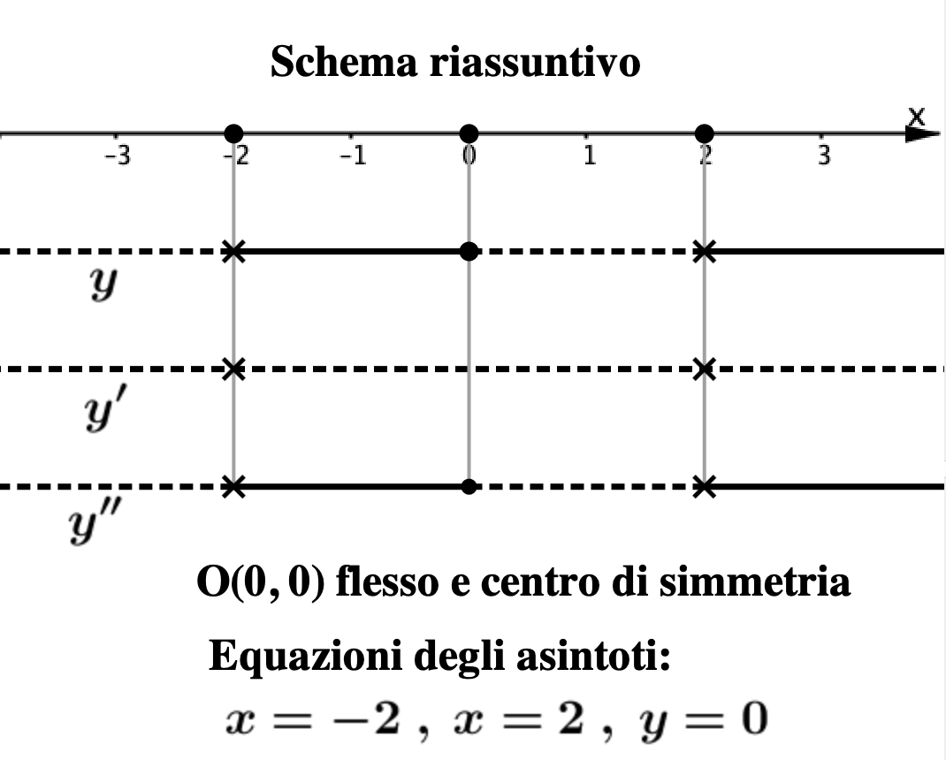 | Grafico di y = g(x)  